LINEAMIENTOS PARA PREVENCIÓN DE RIESGOS A LA SALUD,
POR FENÓMENOS METEREOLÓGICOS Y CONDICIONES CLIMÁTICAS EXTREMAS.

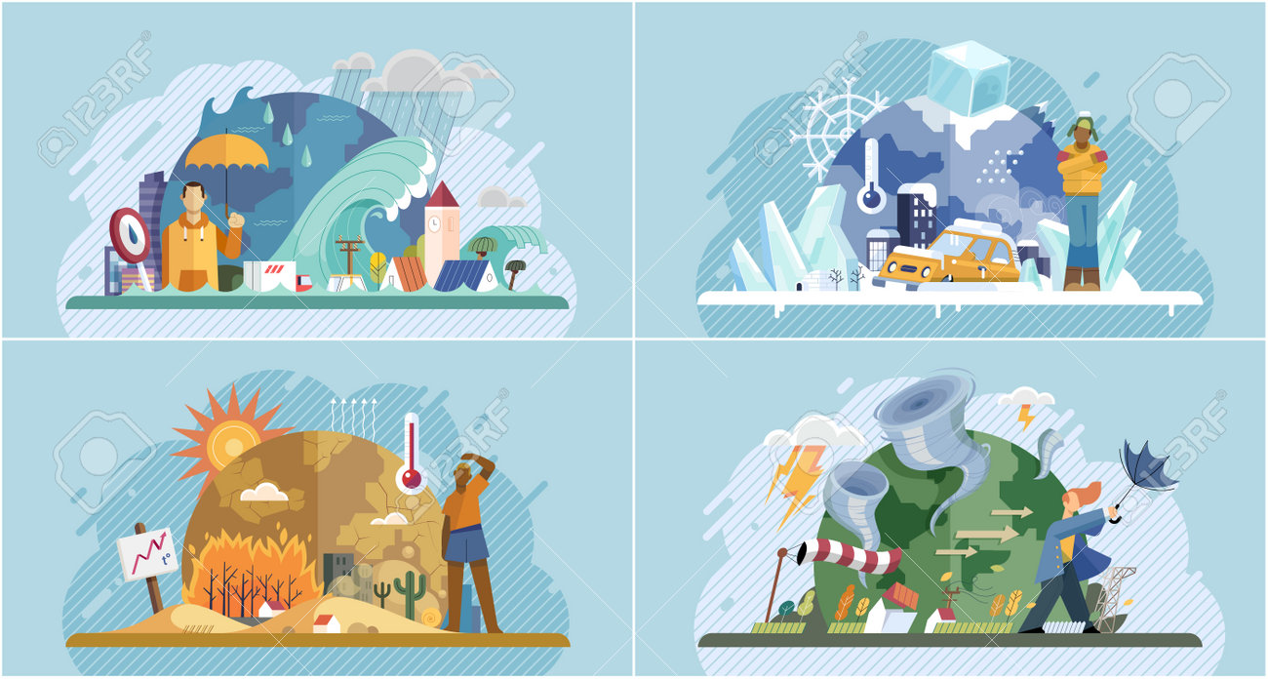

AUTORIDADES MINISTERIALES
Claudia Patricia Ruíz Casasola de Estrada Ministra de Educación
Lilian Dinora Pérez López Viceministra Técnica de Educación
María del Rosario Balcarcel Minchez Viceministra Administrativa de Educación
Carmelina Espantzay Serech de Rodríguez Viceministra de Educación Bilingüe e Intercultural
Edna Leticia Portales de Núñez Viceministra de Educación Extraescolar y Alternativa
EQUIPO TÉCNICO
Lcda. Annelisse Lainfiesta Soto, -DIGECUR-
Lic. Eddy José lo Martínez Aspuac -DIGEMOCA-
Lic. Juan Pablo Filippi Galicia, -DIGECOR-
Lic. Edgar Florencio Montúfar Noriega, -DIGEDUCA-
Lcda. Liliana Ventura -DIGEFOCE-
Lic. Ángel Herrera -DIPLAN-.
Lcda. Ana Karina Pineda -DIGEACE-

Asesoría Gestión Integral del Riesgo
Leonel Galán Paniagua.
Francisco Villavicencio.

Diseño e ilustración:
Sandra Álvarez -DIGECUR-

© Ministerio de Educación (Mineduc) www.mineduc.gob.gt/digecur www.mineduc.gob.gtPrimera edición Guatemala, 2023.Las imágenes corresponden al banco de recursos del Ministerio de Educación. Este documento se puede reproducir total o parcialmente, siempre y cuando se cite al Ministerio de Educación como fuente de origen y que no sea para usos comerciales.

Contenido
LINEAMIENTOS PARA LA PREVENCIÓN DE RIESGOS A LA SALUD, POR FENÓMENOS METEREOLÓGICOS y CONDICIONES CLIMÁTICAS EXTREMAS EN LOS CENTROS DE TODO EL SISTEMA EDUCATIVO NACIONAL. 4
INTRODUCCION 4
ESTRUCTURA GENERAL 5
OBJETIVO GENERAL 5
OBJETIVOS ESPECIFICOS 5
II. GENERALIDADES DE FENÓMENOS METEOROLÓGICOS Y CLIMÁTICOS EXTREMOS 6
2.1. Efectos en la salud 8
III. MEDIDAS DE PREVENCIÓN 9
IV. ACCIONES EN CASO DE SUFRIR SÍNTOMAS ASOCIADOS A LA OLA DE CALOR 11
5.2. Profesional que ejerce funciones de Supervisión Educativa 12
5.3. DIRECTOR DE CENTRO EDUCATIVO 12
5. 4. COMITÉ ESCOLAR DE GESTIÓN DE RIESGO 12

LINEAMIENTOS PARA LA PREVENCIÓN DE RIESGOS A LA SALUD, POR FENÓMENOS METEREOLÓGICOS y CONDICIONES CLIMÁTICAS EXTREMAS EN LOS CENTROS DE TODO EL SISTEMA EDUCATIVO NACIONAL.

INTRODUCCION

Ante las situaciones de riesgo asociadas al fenómeno de calentamiento de El Niño, la Organización Meteorológica Mundial (OMM) ha hecho un llamado a los gobiernos del mundo para prepararse para eventos climáticos extremos y a las altas temperaturas que se han originado en varios países y mitigar los impactos que estas puedan producir.
Los fenómenos meteorológicos y las condiciones climáticas extremas pueden tener un impacto significativo en los ecosistemas y la salud de las personas, causando lesiones, enfermedades y en algunos casos ser fatales. También pueden interrumpir los servicios básicos, como el agua, la electricidad, el transporte, entre otros, los cuales pueden afectar la economía de las familias y países.
Los «Lineamientos para la prevención de riesgos a la salud por fenómenos meteorológicos y condiciones climáticas extremas» han sido diseñados con la finalidad de para reducir el impacto producido por éstos? que afectan el territorio nacional con diferentes niveles de intensidad, en el marco del Acuerdo Ministerial No. 247-2014 Sistema de Gobernanza en la Gestión del Riesgo y Desastres para la Seguridad Escolar.
Estos lineamientos proporcionan información a para que los Comités Departamentales de Gestión de Riesgo y Desastres para la Seguridad Escolar y los Comités Escolares de Gestión de Riesgo y la comunidad educativa en general, puedan prepararse (antes) para un evento meteorológico o climático extremo, mantenerse seguro durante la ocurrencia de este y a recuperarse después de finalizado.
Al implementar estas medidas, los centros educativos contribuyen a crear entornos seguros y saludables para los estudiantes durante la ocurrencia de estos fenómenos meteorológicos extremos y reducir la incidencia de los efectos asociados que se deriven y que comprometan el bienestar de toda la comunidad educativa.
El rol del director del centro educativo, y el Comité Escolar de Gestión de Riesgo es fundamental ya que dirigen la implementación de todas las acciones establecidas, generando las condiciones necesarias para ser implementadas. El encargado de Salud Escolar y el profesional que ejerce funciones de Supervisión Educativa deben promover a través del monitoreo constante el cumplimiento de estas.

ESTRUCTURA GENERAL
Falta I

OBJETIVO GENERAL
- Establecer lineamientos técnicos para la prevención de riesgos a la salud ocasionados por fenómenos meteorológicos y condiciones climáticas extremas en los centros educativos de todo el Sistema Educativo Nacional.

OBJETIVOS ESPECIFICOS
- Proveer información sobre medidas de prevención, protección y primeros auxilios en caso de que ocurran fenómenos meteorológicos y condiciones climáticas extremas que puedan afectar a la comunidad educativa.

- Dar información y conceptos básicos de los fenómenos meteorológicos y climáticos extremos para identificarlos y poner en práctica medidas de prevención y mitigación de los riesgos asociados a estos.

- Facilitar lineamientos técnicos a los Comités Departamentales de Gestión de Riesgo y a los Comités Escolares de Gestión de Riesgo para ser implementadas en los centros educativos y se reduzcan los efectos adversos a la salud de la comunidad educativa.

- Informar a la comunidad educativa sobre los riesgos y las medidas de prevención establecidas en el centro educativo.

- Gestionar la atención y referencia para los miembros de la comunidad educativa vulnerables y/o expuestos a temperaturas extremas a través del Encargado de salud escolar de los centros educativos.

II. GENERALIDADES DE FENÓMENOS METEOROLÓGICOS Y CLIMÁTICOS EXTREMOS
Los fenómenos meteorológicos y climáticos extremos son eventos meteorológicos que ocurren con mayor frecuencia, intensidad o duración que lo normal. Estos eventos pueden afectar la vida, la salud de las personas y animales por el deterioro del medioambiente. Algunos ejemplos de fenómenos meteorológicos y climáticos extremos son:
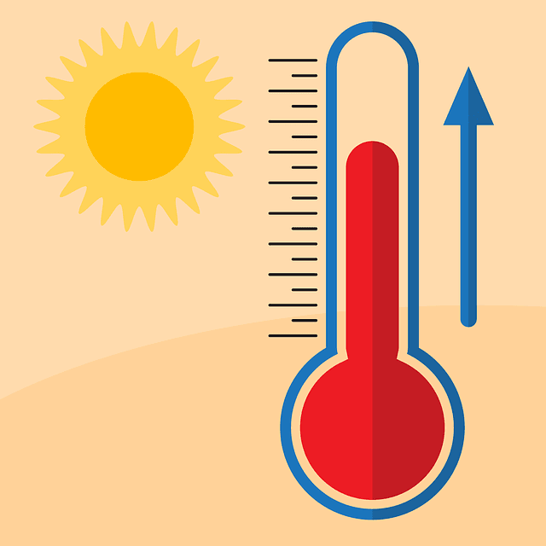
- Olas de calor
- Sequías
- Inundaciones
- Huracanes
- Tornados
- Incendios forestales
- Olas de frío
Estos eventos pueden ser causados por una variedad de factores tales como: el cambio climático, la actividad volcánica, los cambios en la circulación atmosférica y la actividad humana.
El cambio climático está desempeñando un papel cada vez más importante en la ocurrencia de fenómenos meteorológicos y climáticos extremos, derivado que a medida que la atmósfera se calienta, contiene más humedad, lo que provoca lluvias más intensas y copiosas, sequías prolongadas. Además, contribuye a la subida del nivel del mar, lo que puede aumentar el riesgo de inundaciones.
Los fenómenos meteorológicos y climáticos extremos pueden tener un impacto devastador en las comunidades, causando daños a la propiedad, infraestructura y pérdidas de vida. También pueden interrumpir los servicios esenciales, como el agua, la electricidad y el transporte y por ende a la economía.

2.1. Niveles de Riesgo
Nivel 0: Normal | 14-22
Nivel 1: Precaución | 26-30
Nivel 2: Alto Riesgo | + 30

Fuente:
En Guatemala actualmente y según el Instituto Nacional de Sismología, Vulcanología, Meteorología e Hidrología (Insivumeh)registra un aumento en las temperaturas por lo que es importante realizar acciones de prevención, atención y respuesta en caso que estas afecten el departamento en donde se encuentra ubicado el centro educativo.
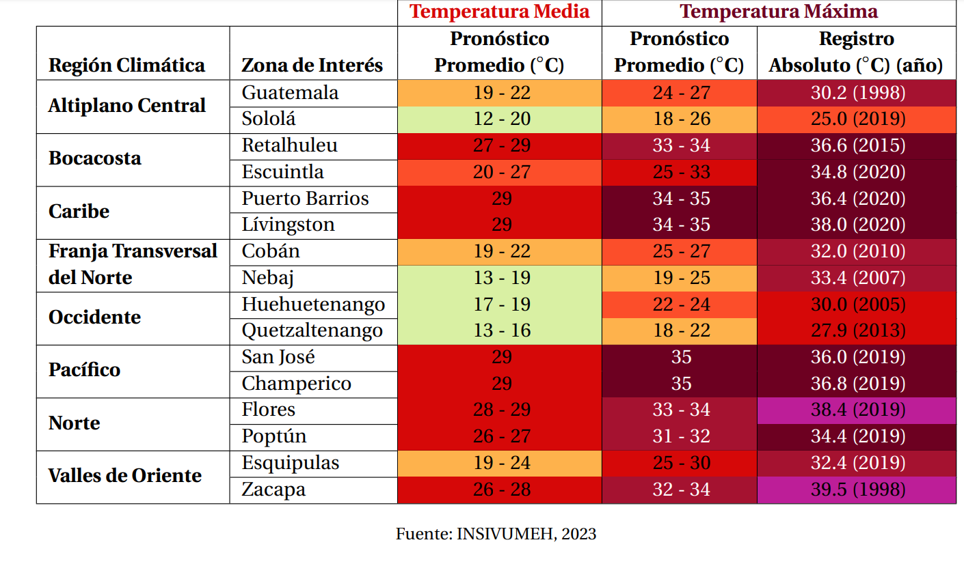

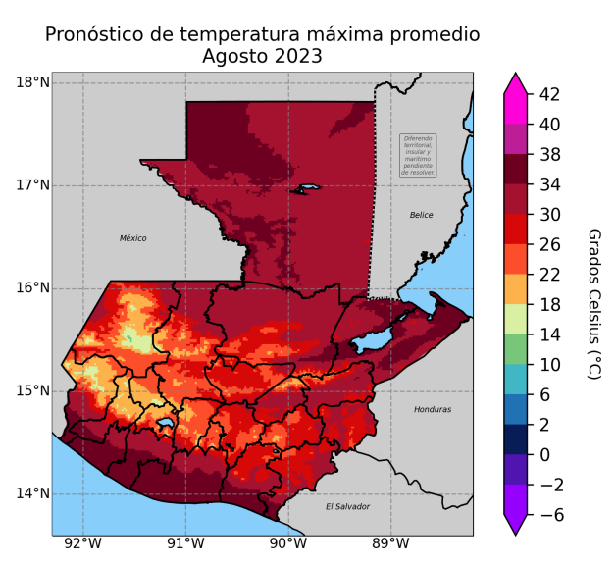

2.1. Efectos en la salud

Las temperaturas extremas, como las olas de calor y los períodos de frío, afectan a la salud de las personas, especialmente a los grupos vulnerables, como los niños, ancianos, los enfermos crónicos y quienes realizan trabajos al aire libre o en ambientes expuestos al sol o calor.
2.1.1. Ola de calor
De acuerdo con la Organización Mundial de la Salud (OMS) y la Organización Meteorológica Mundial (OMM), se le llama a un periodo de tiempo inusualmente caliente, seco o húmedo, de día o de noche. que inicia y termina de forma abrupta.
El cuerpo humano regula la temperatura a través de la sudoración. Cuando la temperatura corporal aumenta, el cuerpo suda para liberar calor y el sudor se evapora de la piel, lo que ayuda a enfriar el cuerpo. Sin embargo, en condiciones de altas temperaturas y humedad, el sudor no puede evaporarse tan fácilmente, lo que provoca, estrés por calor, deshidratación, agotamiento por calor o golpe de calor.
- Estrés por calor: molestias y tensión psicológica asociada a las altas temperaturas. Fuente

- Deshidratación: esto ocurre cuando el cuerpo pierde más agua de la que consume. Síntomas de deshidratación: fatiga, mareos, dolores de cabeza y confusión. En casos graves, la deshidratación puede provocar problemas en los riñones.
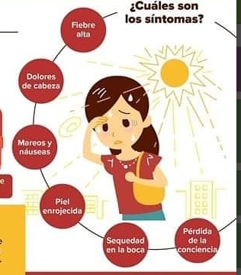
- Agotamiento por calor: se produce cuando el cuerpo no puede regular su temperatura correctamente. Los síntomas son: fiebre, sudoración profusa, piel fría y pegajosa, náuseas y vómitos, dolor de cabeza, mareos, confusión.

- Golpe de calor: os síntomas del golpe de calor son: temperatura corporal de 39.4° C o más, sudoración escasa o nula, piel caliente y seca, pulso acelerado, náuseas y vómitos, confusión, convulsiones, pérdida del conocimiento. A veces el agotamiento por calor puede provocar un golpe de calor.
Además de los anteriores, exponerse a temperaturas extremas de calor puede producir: edema (hinchazón causada por el exceso de líquido en los tejidos), síncope (pérdida súbita de la conciencia), calambres, dolor de cabeza, irritabilidad y agotamiento.
GOLPE DE CALOR

RECUERDE: si tiene malestar, mareo, dolor de cabeza, náuseas, vómitos, sensación de calambre y sudoración excesiva, se recomienda suspender las actividades que se están realizando, descansar en un lugar fresco y ventilado, beber agua a sorbos o zumos de frutas.

Los estudios han encontrado consistentemente que la exposición a altas temperaturas afecta la función cognitiva, el aprendizaje y el rendimiento académico.

III. MEDIDAS DE PREVENCIÓN
Los lineamientos para la prevención de riesgos a la salud, por fenómenos meteorológicos y condiciones climáticas extremas en los centros de todo el Sistema Educativo Nacional integran acciones en materia de prevención ante los efectos que estos puedan producir e impactar en la salud de la comunidad educativa antes, durante y después de una jornada educativa.
Contempla las siguientes medidas generales que los centros educativos deben cumplir en caso de que en su departamento o comunidad estén siendo impactadas por las temperaturas extremas (ola de calor).
ANTES
- Los miembros de la comunidad educativa que presenten algún síntoma asociado a la Ola de calor deben abstenerse de asistir al centro educativo

- Mantener informada a la comunidad educativa sobre los riesgos y las medidas de prevención.

- Identificar y monitorear a los miembros de la comunidad educativa que pueden ser vulnerables a sufrir un golpe de calor, tales como: niños pequeños, adultos mayores, personas con enfermedades crónicas, estudiantes con discapacidad y las están tomando medicamentos porque pueden afectar la temperatura corporal.

- Estar atentos a las disposiciones actualizadas emitidas por el Ministerio de Educación (Mineduc)

DURANTE
- Mantener las aulas frescas y ventiladas, con puertas y ventanas abiertas, así mismo manteniendo las luces apagadas cuando no sean necesarias.

- Suspender las actividades físicas extenuantes y con alta exposición al sol. Tener especial cuidado cuando se realizan en áreas cementadas porque podrían calentarse y los estudiantes sufrir de quemaduras.

- Realizar las actividades de Educación Física en las primeras horas de la mañana en el caso de las jornadas matutinas y al finalizar la tarde en las jornadas vespertinas. Durante estas se sugiere el uso de gorras o sombreros.

- Se analizarán las condiciones meteorológicas cuando se haya planificado realizar actividades extraescolares o algún evento en espacios exteriores para cancelarlo o cambiarlo de ubicación si fuera necesario.

- Los estudiantes deberán mantenerse suficientemente hidratados. Se debe sensibilizar a los estudiantes sobre la importancia de una hidratación durante la ola de calor y promover que beban suficiente agua durante intervalos regulares.

- Evitar la exposición prolongada al sol sobre todo en los horarios de 11:30 a 15:00 horas. Si durante el horario de recreo o educación física los estudiantes estuvieron expuestos al sol, cuando ingresen al aula permita unos minutos para la aclimatación del cuerpo y beber líquidos.

- Evitar o reducir el uso de espacios en los que se acumule mucho calor, cambiando las actividades a lugares más frescos.

- Extremar las medidas de higiene y continuar con el lavado frecuente de manos.

- Evitar difundir información no oficial redes sociales o rumores o noticias falsas.

- Mantener a través del encargado de salud, la vigilancia de signos y síntomas a los miembros de la comunidad educativa principalmente los vulnerables.

DESPUÉS
- Si los padres de familia deben esperar a la salida del centro educativo, se recomienda que lo hagan en lugares con sombra y evitando las aglomeraciones.

- Si los estudiantes utilizan transporte escolar, se recomienda que este mantenga ventanas abiertas y no permanezcan períodos de tiempo largos expuestos al sol (parqueos) previo al ingreso de los estudiantes.

- Se recomienda que los estudiantes al salir no permanezcan en lugares expuestos al sol y se mantengan hidratados en el trayecto de regreso a su casa.

IV. ACCIONES EN CASO DE SUFRIR SÍNTOMAS ASOCIADOS A LA OLA DE CALOR
Si un miembro de la comunidad presentara alguno de los síntomas asociados a la Ola de calor se recomienda:
- Llevar a la persona a un lugar fresco y con sombra. En posición semisentada para favorecer la respiración.

- Procure que beba agua a pequeños sorbos.
- De ser posible quitarle ropa innecesaria como: zapatos, calcetas, chalecos, sweter, entre otras.
- Llamar a los familiares o cuerpos de socorro para que la trasladen a un centro de servicios médicos para ser atendida por un médico.
- De ser posible durante la espera colocarle paños de agua fría sobre la cabeza, cuello, axilas y plantas de los pies.
- Una vez que haya mejorado su estado, debe referirse a un servicio médico de emergencia para someterla a evaluación médica.

- En caso de que la persona pierda el conocimiento o no se recupera del golpe de calor se recomienda acostarla con las piernas flexionadas y llamar inmediatamente a los cuerpos de socorro.

Recuerde que la atención temprana es fundamental.

V. ACCIONES DE LOS ACTORES INVOLUCRADOS EN EL SISTEMA DE GOBERNANZA EN LA GESTIÓN INTEGRAL DE RIESGO Y DESASTRES PARA LA SEGURIDAD ESCOLAR.
5.1. Director Departamental De Educación
- Participa activamente en las reuniones convocadas por la Coordinadora Departamental de Reducción de Desastres -CODRED-.
- Verifica la información preventiva y/o de monitoreo que emitan las autoridades locales o del INSIVUMEH de los efectos causados por los fenómenos meteorológicos y climáticos extremos en su departamento.
- Mantiene activo e informados a los miembros del Comité Departamental de Gestión de Riesgo.
5.2. Profesional que ejerce funciones de Supervisión Educativa
- Verifica que los centros educativos de su distrito cuenten con el Plan de Seguridad Escolar actualizado.
- Socializa en cada distrito la información y acciones establecidas en los «Lineamientos para prevención de riesgos a la salud, por fenómenos meteorológicos y condiciones climáticas extremas».
- Realiza monitoreo en los centros educativos de su distrito cuando se presenten los fenómenos meteorológicos y climáticos extremos.

5.3. Director De Centro Educativo
- Atiende las indicaciones y alertas que emitan por fenómenos meteorológicos y condiciones climáticas extremas el profesional que ejerce funciones de Supervisión Educativa.
- Socializa con los miembros del Comité Escolar de Gestión de Riesgo, la información relacionada con meteorológicos y condiciones climáticas extremas.
- Mantiene informado de las acciones que se realicen en el centro educativo al Profesional que ejerce funciones de Supervisión Educativa.

5. 4. Comité Escolar de Gestión de Riesgo
- Actualizan e incorporan en su Plan de Seguridad Escolar las acciones en el antes, durante y después por fenómenos meteorológicos y climáticos extremos.

- Capacitan a los miembros de la comunidad educativa.

- Implementan las acciones establecidas en los presentes lineamientos.

5.5. Encargado de Salud Escolar

- Orientar a los padres de familia y docentes para el uso del Programa del Seguro Médico Escolar (si aplica).

- Si observa que una persona padece un golpe de calor provee primeros auxilios a las personas que lo necesiten y coordina la atención y referencia de afectados a los centros de salud y organismos de socorro de forma inmediata e informa a los padres de familia.

- Lleva un registro actualizado de casos que se presenten y los traslada al director del centro educativo por semana.

- Desarrolla y publica información sobre alertas y emergencias.

5.6. Docente

- Da seguimiento a las instrucciones del director del centro educativo aplicando los recursos elaborados para atender los efectos meteorológicos y climáticos.

- En caso de suscitarse una emergencia con uno de sus estudiantes conservar la calma y avisa inmediatamente al director del Centro Educativo y al Encargado de Salud Escolar. Realiza una pausa activa socioemocional con los otros estudiantes.

- Crear hábitos de autoprotección en los estudiantes desarrollando cultura de la prevención, así como los conocimientos y conductas para actuar adecuadamente ante las situaciones de adversidad meteorológica.

5.7. Padres de Familia
- Atienden las disposiciones emitidas por el Comité Escolar de Gestión de Riesgo.
- Apoyan las acciones que se les soliciten en atención a la emergencia generada por fenómenos meteorológicos y climáticos extremos.

REFERENCIAS BIBLIOGRAFICAS
- FENOMENOS METEREOLOGICOS Y FENOMENOS CLIMATOLOGICOS
- INSIVUMEH Instituto Nacional de Sismología, vulcanología, meteorología e Hidrología
- NOAA National Oceánica and Atmospheric Administración: Homepagenoaa.gov
- https://www.noaa.gNOAA opens aplicaciones for first-ever Cimate Resilience Regional Challenge. NOAA.
- INSTITUTO METEREOLOGICO DE MEXICO Servicio Meteorológico Nacional ventanillaunica.smn@conagua.gob.mx

- SALUD PUBLICA
- Cambio climático para profesionales de la salud: un libro de bolsillohttps://iris.paho.org/handle/10665.2/52950
- Colecciones General Publicaciones / Publicaciones Generales
- Revista Cubana de Medicina General Integral versión impresa ISSN 0864-2125versión On-line ISSN 1561-3038Rev
- Cubana Mes Gen Integr vol.38 no.2 Ciudad de La Habana abr.-jun. 2022 E pub 30-mayo-2022
- Manifestaciones clínicas, diagnóstico y tratamiento del golpe de calor Clínica Manifestations, Diagnosis and Management o Heat Stroke Yaquelin Esther Lázaro Mayorian.http://orcid.org/0000-0002-8299-8665
- Notas de orientación programática sobre niños, niñas y adolescentes con discapacidad. UNICEF 2018-2021 Panamá, agosto de 2019.
- Normas para la inclusión, protección y atención de las personas con discapacidad en las emergencias y desastres. Unicef (2019). Disponible en: https://uni.cf/3bUE19j

- CLINICOS
- Mayoclinic: para la educación e Investigación Médica,1998-2023
- MEDICINA INTERNA HARRISON Harrison. Principios de Medicina Interna, 21e · PARTE 1: La profesión médica · PARTE 2: Manifestaciones cardinales y presentación de las enfermedades
- Harrison. Principios de Medicina Interna. Vol. 1 y 2. 20ª Edición – 2019. Autores: Jameson J. Larry [ENARM]
- ISBN: 9781456264864. Editorial: McGraw-Hill
- MEDICINA INTERNA Goldman-Cecil. Tratado de medicina interna. 26ª Edición – 2021. Autores: Lee Goldman,
- MD, Dennis Arthur Ausiello, MD and Andrew I. Schafer, MD

- MARCO LEGAL
- Acuerdo Ministerial No. 247-2014 [Ministerio de Educación]. Sistema de Gobernanza en la Gestión de Riesgo y Desastres para la Seguridad Escolar, 23 de enero de 2014.
- Decreto 109-96 Ley de CONRED
- Plan Institucional de Respuesta -PIR del Mineduc.
- Política Nacional para la Reducción de Riesgo a los Desastres en Guatemala.
- Marco de Sendai para la reducción del riesgo de desastres 2015-2030

https://cnnespanol.cnn.com/2023/07/05/onu-fenomeno-el-nino-calor-mas-extremo-trax/
https://public.wmo.int/es/salud-p%C3%BAblica
https://www.nationalgeographicla.com/ciencia/2023/06/cuales-son-los-efectos-de-una-ola-de-calor-en-la-salud
https://www.mapc.org/planning101/how-extreme-heat-impacts-students-educators/

